第二次作业 22112020002 蔡志杰
2-1
运行结果
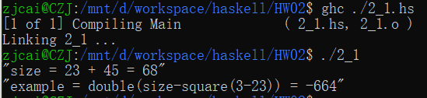
2-2
运行结果
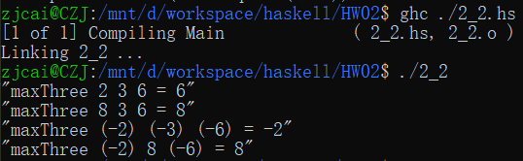
2-3
运行结果
